Station
Ferien rund ums Wasser
Teil 2

Hilfeheft

Liebe Schülerinnen und Schüler!

Dies ist das Hilfeheft zur Station Stationsname eingeben. Ihr könnt es nutzen, wenn ihr bei einer Aufgabe Schwierigkeiten habt.

Falls es mehrere Hinweise zu einer Aufgabe gibt, dann könnt ihr dies am Pfeil  erkennen. Benutzt bitte immer nur so viele Hilfestellungen, wie ihr benötigt, um selbst weiterzukommen.

Viel Erfolg!
Das Mathematik-Labor-Team

Inhaltsverzeichnis
Hilfe zu Seite
Aufgabenteil 4.2 3
Aufgabenteil 4.4 5
Aufgabenteil 5.4 7
Aufgabenteil 6.1 11
Aufgabenteil 6.2 15
Aufgabenteil 6.3 23
Aufgabenteil 6.6 25
Aufgabenteil 6.7 29

Aufgabe 4.2
Wie viel Quadratmeter entsprechen 1 ha?

Aufgabe 4.4
Wie viel Quadratmeter entsprechen 1 ha?

Aufgabe 5.4
Denken Sie an das Vorgehen in Aufgabe 4.1 und 4.3 zurück.


Aufgabe 5.4
Wie verändern sich die Ober- und Untersumme, wenn man die Rechtecke in ihrer Breite verkleinert?

Aufgabe 6.1
Wie verhält sich die Differenz von Ober- und Untersumme bei zunehmender Anzahl an Streifen?

Um die Fläche des Sees zu erfahren betätigen Sie den Hilfeknopf bei der Simulation 9.

Aufgabe 6.2
Wie groß ist die Gesamtlänge des Sees?

Ändert sich die Gesamtlänge des Sees beim Verändern der Anzahl von Streifen?

Haben die Streifen eine unterschiedliche Breite?

Wie hängt die Gesamtlänge des Sees (= b – a) mit der Anzahl der Streifen (= n) zusammen, um die Breite eines Streifens bestimmen zu können?

Aufgabe 6.3
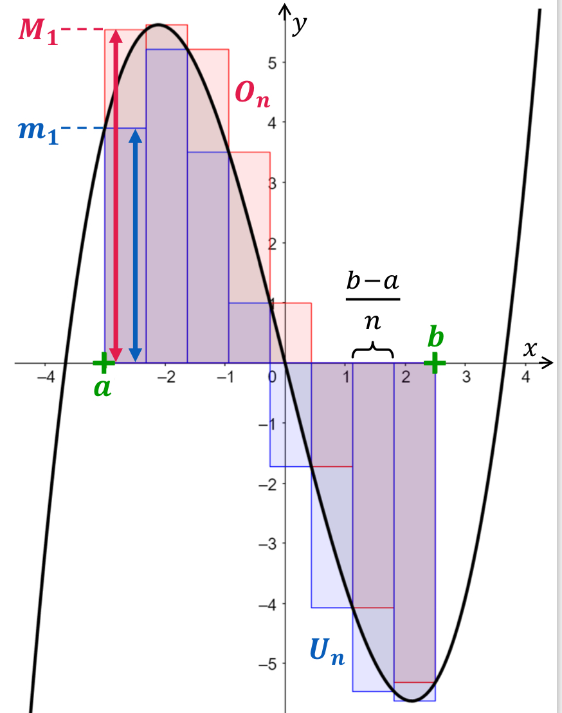

Aufgabe 6.6
Schauen Sie sich den Bereich von a = 4 bis b = 6 an. Stellen Sie eine geringe Anzahl an Unterteilungen (= n auf dem Schieberegler) ein.

Welcher Funktionswert ist größer? Der von der Obersumme oder von der Untersumme?

Aufgabe 6.7
Schauen Sie sich den Bereich von a = 2 bis b = 5 an. Stellen Sie eine geringe Anzahl an Unterteilungen (= n auf dem Schieberegler) ein.

Mathematik-Labor „Mathe ist mehr“
Didaktik der Mathematik (Sekundarstufen)
Institut für Mathematik
RPTU Kaiserslautern-Landau
Fortstraße 7
76829 Landau
https://mathe-labor.de

Zusammengestellt von:
Katrin Leonhardt; Max Groben

Betreut von:
Herrn Prof. Dr. Jürgen Roth

Variante A

Veröffentlicht am:
28.04.2025

